Муниципальное автономное общеобразовательное учреждение
средняя общеобразовательная ШКОЛА № 29 «УНИВЕРСИТЕТСКАЯ»

ТВОРЧЕСКИЙ - ПЕДАГОГИЧЕСКИЙ ПРОЕКТ
«Изготовление украшения из лент в технике «канзаши»»

Автор:
Возраст детей – 10-13 лет Педагог дополнительного образования
Срок реализации – 2 недели Русскова Наталия Николаевна

Липецк 2020г.

СОДЕРЖАНИЕ

1. Актуальность проекта
2. Цель и задачи проекта
3. Тип проекта, сроки реализации, участники
4. План реализации проекта, мероприятий
5. Ресурсы
6. Риски и меры по их преодолению.
7. Бюджет проекта
8.Оценка эффективности
9. Предполагаемые результаты

«Истоки способностей и дарования детей – на кончиках их пальцев…»
В. А. Сухомлинский
I. АКТУАЛЬНОСТЬ ПРОЕКТА
Развитие творческих способностей учащихся - обязательное условие и составная часть обучения, воспитания и развития школьника - реализуется средствами разнообразной урочной и внеурочной деятельности учащихся.
Дети с увлечением поют и танцуют, лепят и рисуют, сочиняют музыку и сказки, занимаются народными ремеслами. Творчество помогает ребенку научиться видеть красоту и добро в окружающем его мире, делает жизнь ребенка богаче, полнее, радостнее.
Необходимо пробуждать у ребенка личную заинтересованность в творчестве. В этом могут помочь задания, требующие адекватного выражения собственного чувства, отношения, настроения, замысла ребенка.
На внеурочных занятиях решаются вопросы эстетико-познавательного воспитания открываются широкие возможности для творческого развития учащихся, формируются эмоционально-нравственное отношение к миру, окружающей жизни, к людям, развивается ассоциативно-образное мышление. Задача таких занятий разбудить и воспитать душу ученика, сформировать в нем творческое начало.
Ярким примером проявления творчества учащихся являются занятия по теме «Изготовление украшения из лент в технике канзаши». Данные занятия носят практико-ориентированный характер и направлены на овладение учащимися основными приёмами работы с лентами. Занятия создают благоприятные условия для интеллектуального и духовного воспитания личности ребенка, социально-культурного и профессионального самоопределения, развития познавательной активности и творческой самореализации учащихся.
Кроме этого решалась задача по изготовлению элемента костюма для выступлений хорового школьного коллектива «Фортуна». Костюмы выдержаны в классическом стиле и соответственно прически участников коллектива должны смотреться красиво аккуратно. И украшение для прически завершает сценический образ, не выбиваясь из цветовой гаммы, но в тоже время, внося нотку романтизма и свежести.
В этой связи дополнительное образование открывает широкие перспективы и дополнительные возможности в формировании знаний и умений у детей при работе с лентами в технике канзаши на более высоком, осознанном уровне. Таким образом, выявилась проблема: "Развитие творческого потенциала средствами работы с лентами".
Первые шаги в этой технике настолько просты, что не требуют от ребенка больших усилий. Он с удовольствием открывает для себя мир материй. Постепенно придет опыт, сформируются навыки, и он с легкостью выполнит большое, сложное произведение самостоятельно. Кроме того, сегодня, как никогда прежде ощущается потребность в формировании разносторонней развитой личности. Личности, которая будет изучать, беречь и развивать духовное наследие нашего народа.
Актуальность работы: Проблема развития детского творчества в настоящее время является одной из наиболее актуальных, как в теоретическом, так и в практическом отношениях. Ведь речь идет о важнейшем условии формирования индивидуального своеобразия личности уже на первых этапах её становления. Декоративно-прикладное искусство пробуждает первые яркие, образные представления о культуре, способствует воспитанию чувства прекрасного, развивает творческие способности детей.
Педагогическая целесообразность: Занятия по приобщению детей к декоративно-прикладному искусству проводятся с целью приобщения детей к творчеству, ознакомления и освоения технологического процесса изготовления изделий, а также помощи детям в освоении не только тайны мастерства ремесла, но и в поиске новых оригинальные решения современного образа, отвечающего эстетике наших дней.
II. ЦЕЛЬ И ЗАДАЧИ ПРОЕКТА
Цель проекта: создание изделий и отработка методики обучения детей технике канзаши».
Задачи проекта:
1. Образовательные:
- выявление возрастных особенностей детей при обучении техники «канзаши»;
- описание и систематизация методических приемов изготовления украшений для детей 10-13 лет;
- ознакомление обучающихся с разновидностями «канзаши»;
- выполнение практической работы в данной технике.

2. Воспитательные:
- создание условий по сохранению и развитию креативности обучающихся;
- воспитание у обучающихся творческого подхода, эстетического вкуса, внимания и аккуратности.

3.Развивающие:
- развитие у обучающихся воображения, творческого потенциала, мотивация на трудовую, творческую деятельность;
-изучение опыта работы по проблеме развития творческих способностей обучаемых при работе в технике «канзаши».
III. ТИП ПРОЕКТА, СРОКИ РЕАЛИЗАЦИИ, УЧАСТНИКИ.
Тип проекта - Творческий проект.
Срок реализации - 2 недели.
Участники: Обучающиеся дети 10-13 лет.
IV. ПЛАН РЕАЛИЗАЦИИ ПРОЕКТА, МЕРОПРИЯТИЙ
На основе анализа исторических, социально-экономических и социокультурных факторов, использование «канзаши» на занятиях в системе общего и дополнительного образования позволит обеспечить:
- историческую преемственность поколений, сохранение, распространение и развитие культуры, воспитание бережного отношения к историческому и культурному наследию народов;
- формирование знаний, умений и навыков и применение их в практической деятельности;
- разностороннее развитие творческих способностей детей;
- готовность учащихся к конкуренции на рынке труда и профессий;
- воспитание таких качеств личности как трудолюбие, усердие, терпение, аккуратность, самодисциплину.
Личностные, метапредметные и предметные результаты, которые должны быть получены обучаемыми по окончании обучения:
1. Должны знать:
- начальные сведения о свойствах лент, об их разнообразии и цветовой гамме.
- иметь представление о пропорции.
- начальные сведения о цветовом сочетании.
- композиционное построение.

2. Должны уметь:
- приобрести навыки работы.
- пользоваться инструментами и приспособлениями.
- изготавливать изделия.
- работать по эскизу.
- в процессе работы ориентироваться на качество изделий.
- в процессе обучения строить отношения на основе сотрудничества и доброжелательности, в результате чего происходит сплочение коллектива.

Этапы проведения проекта:
I этап – подготовительный
II этап – поисково-исполнительский
III этап – обобщающий
IV этап - заключительный
I этап – подготовительный
Работа в I этапе начинается с погружения в проблему:
- знакомство администрации школы и родителей обучаемых с темой, проблемой, целью, задачами, сроками проекта.
- выдача индивидуальных заданий.
- примерное содержание проекта: история возникновения и назначение «канзаши»; фотографии, схемы складывания лепестка; материалы; план изготовления, готовые образцы украшений.
Организация деятельности на данном этапе включает мероприятия:
- сбор и обработка информации;
- подготовка материалов и инструментов (Приложение 1);
- конструирование деталей ««канзаши» (изготовление деталей геометрической формы).
II. Поисково - исполнительский этап
Во втором этапе основная деятельность была направлена на практическое выполнение изделия.
Работа над проектом началась с изучения соответствующей литературы (видео), теоретического анализа источников. Руководителем проекта был разработан план работы с воспитанниками. Участники проекта рассматривали иллюстрации с изображением различных видов украшений в технике «канзаши». Детям очень понравились эта незатейливые и красивые цветы. Дети заинтересовались, и мы начали собирать материал о различных видах украшений из лент.
Из познавательных бесед: «История канзаши» и «Развитие искусства изготовления «канзаши» в наше время», дети узнали, что украшения для причесок во все времена были востребованы и любимы. А так же, что много лет назад женщины с удовольствием использовали их для украшения традиционных причесок. Изучили, из каких материалов, и каким способом изготавливают атласные ленты. Узнали о направлениях и видах элементов «канзаши».
Изготовление украшения своими руками начали с простых лепестков и элементов, так как они самые легкие в изготовлении и не требуют особых усилий. Творческая работа сопровождалась у детей чувством эмоционального подъема и приливом физических сил, что является защитной для здоровья ребёнка реакцией.
На последующих занятиях элементы были соединены в цветы, из которых собрали украшение полностью. Дети с огромным удовольствием окончательно изготовили украшение из лент.
Родители были полностью ознакомлены с деятельностью детей. И пришли к выводу, что у детей развивается уверенность в своих силах и навыки творчества, снижается тревожность при столкновении с различными проблемами, создаётся привычка самостоятельно искать пути решения.
III этап – обобщающий
В дальнейшем в ходе реализации данного проекта обучающиеся приходят к самостоятельной деятельности, выступают инициатором творческого процесса. У них формируется творческие способности. Дети с удовольствием стали делать изделия в технике «канзаши» в свободное от занятий время.
Продолжается формирование навыков изготовления «канзаши», расширение знаний, правил и приемов выполнения различных видов лепестков при условии большей самостоятельности.
IV этап – заключительный
В результате реализации проекта дети узнали традиционные прически японских женщин более 400 лет назад, и что украшать свой образ цветами, изготовленными своими руками очень интересно.
Были изготовлены украшения для школьного коллектива «Фортуна» в количестве 25 штук. Наши украшения стали достойным завершением костюма. Ребята красиво и ярко, с хорошим настроением выступают на конкурсах и фестивалях, где успешно представляют нашу школу.
Изучив технологию изготовления некоторых видов «канзаши», ребята решили сделать их вместе с родителями, которые с удовольствием им помогли.
По окончанию работы над проектом дети сделали вывод, что наши украшения ничуть не хуже украшений древних модниц.
Тематический план
№  п/п | Тема | Кол-во часов
 | Вводное занятие. Техника безопасности. История «канзаши». Марки и производители. Сведения о пропорции, цветовой гамме. Композиционное построение | 1
 | Инструменты, материалы, приспособления (Приложение 1). Варианты складывания лепестков «канзаши» (острый) | 1
 | Варианты складывания лепестков «канзаши» (круглый, простой) (Приложение 2). | 1
 | Общие сведения о структуре и строении цветов. Изготовление лепестков для цветка | 2
 | Сборка цветка. Украшение середины цветка. Изготовление декоративного элемента бантик для композиции. | 2
 | Подготовка элементов крепежа цветов. Сборка композиции | 2
 | ИТОГО | 9

Возраст детей, участвующих в реализации программы: 10-13 лет.
Недельная нагрузка составляет 3 часа.
Длительность одного занятия – 60 минут.
Работа по изготовлению украшений может продолжаться и в каникулярное время.
Занятия желательно облечь в занимательную форму, используя элементы игры, соревнования, проблемные вопросы и задания. Возможно выполнение групповых проектов. (Приложение №3)
В проекте прослеживаются межпредметные связи с другими образовательными областями. Так, изучая основы цветов, учащиеся пользуются знаниями, полученными на уроках биологии, естествознания, При выполнении эскизов изделий, работе над композицией применяются знания из областей, рисования.
Основной дидактический принцип - обучение в предметно-практической деятельности.
В процессе реализации проекта используются разнообразные методы обучения: объяснительно-иллюстративный, рассказ, беседы, работа с книгой, демонстрация, упражнение, практические работы репродуктивного и творческого характера, методы мотивации и стимулирования, обучающего контроля, взаимоконтроля и самоконтроля, познавательная игра, проблемно-поисковый, ситуационный.
С целью выявления уровней обученности предлагается следующая градация:
I уровень – репродуктивный с помощью педагога;
II уровень – репродуктивный без помощи педагога;
III уровень – продуктивный;
IV уровень – творческий.
Формы и методы проведения занятий.
Учитывая психологические особенности детей, цели и задачи, содержание учебного материала, занятия необходимо проводить, применяя разнообразные методы и приёмы обучения: словесные, наглядные, практические.
Почти каждое занятие по темам включает практическую и теоретическую части. Кульминацией работы обучающихся являются готовые изделия. Из этого следует, что основной формой проведения занятий является практическая работа.
Формирование межличностных отношений.
В обязательном порядке включается коллективная работа. Такая форма организации работы способствует сплочению коллектива. Коллективное выполнение заданий содействует воспитанию общительности и дружеских взаимоотношений в коллективе, чувство взаимопомощи. Обучаемые понимают, что группа живёт и работает дружным коллективом, имеющим общую цель.
Более интересной работа становится, если учащиеся имеют возможность поработать в различных техниках. Выполняя работу, учащиеся овладевают техникой, получают знания композиции, цветоведения, узнают основы художественного оформления.
Овладение учащимися содержания проекта «Изготовление украшения из лент в технике канзаши» не только обогатит их духовно, но и подготовит к взрослой жизни, даст возможность поставить на рынок товаров и услуг уникальный продукт. Это является одной из форм социальной защиты учащихся входящих в мир новых социально – экономических условий с его жесткой рыночной конкуренцией и необходимостью борьбы за выживание.
Таким образом, обобщая вышесказанное, можно сделать вывод о том, что процесс работы с летами в технике «канзаши» является мощным источником всестороннего развития личности ребенка.
V. РЕСУРСЫ
Для успешной работы учащихся необходимо оборудовать помещение, отвечающее современным требованиям гигиены, дизайна и т.д. Помещение, отводимое для занятий, должно быть сухим, светлым, теплым, с естественным доступом воздуха, хорошо налаженной вентиляцией, по площади, достаточной для проведения занятий с группой в 15 человек.
Большое значение надо придавать художественному оформлению помещения для занятий детского коллектива, чтобы создать благоприятную атмосферу учебно-воспитательного процесса.
При выборе помещения необходимо помнить о большом зрительном напряжении, которое испытывают учащиеся, работая с лентами, иглой и нитками. На окнах необходимы занавеси для защиты глаз от воздействия прямых солнечных лучей. Занавеси рекомендуются светлые, в тон стен.
При оборудовании учебного помещения необходимо предусмотреть все нужные приспособления для использования технических средств обучения: компьютер, проектор, принтер и т.д.).
1. Информационные ресурсы: книги, журналы, фотоснимки, электронные образовательные ресурсы (интернет, аудио- и видео- файлы, презентации);
2. Человеческие ресурсы: администрация образовательного учреждения, родители обучающихся, обучающиеся.
Методическое обеспечение реализации проекта:
1.Помещение для занятий.
2.Художественный инвентарь.
3.Дидактичекий материал.

VI. РИСКИ И МЕРЫ ПО ИХ ПРЕОДОЛЕНИЮ
Риски являются следствием неопределенности, присущие проекту, причин выделим три:
- недостаток информации, наличие элемента случайности и наличия противодействия.
- отсутствие заинтересованности среди обучающихся студий, объединений художественной направленности;
- трансляция результатов достижений обучающихся студий, объединений художественной направленности
Меры по преодолению рисков в настоящем проекте следующие:
- мотивационная и просветительская деятельность;
- систематическое побуждение и интерес;
- практическая деятельность.
VII.БЮДЖЕТ ПРОЕКТА
Материалы | Кол-во | Цена (руб.) | Сумма (руб.)
Лента атласная белая шириной 25 мм (бобина) | 2 шт. | 123,5 | 247
Лента атласная бордовая шириной 3 мм(бобина) | 1 шт. | 33,5 | 33,5
Фетр белый жесткий листовой | 4 шт. | 24 | 96
Резинка шириной 2 см | 7 м. | 20 | 140
Стразы клеевые | 2 шт. | 80 | 160
Итого: |  |  | 676,5
Изготовление украшений в технике «канзаши» для школьного коллектива «Фортуна» в количестве 25 штук нам обошлось в 676,5р. В пересчете на одно изделие затраты были в размере 27 рублей 6 копеек. Эта стоимость украшения существенно ниже рыночной стоимости аналогичных украшений, представленных на рынке.
VIII.ОЦЕНКА ЭФФЕКТИВНОСТИ ПРОЕКТА
Оценка деятельности по реализации проекта «Изготовление украшения из лент в технике канзаши» будет осуществляться в соответствии с указанными выше этапами.
Оценка качественных результатов будет отслеживаться по комментариям о внешнем виде исполнителей, целостности, завершенности образа, хороших оценок и высоких баллов конкурсных жюри за общий эстетичный внешний вид каждого участника творческого коллектива «Фортуна». (Приложение№4)
Показателем эффективности настоящего проекта является сохранность количества обучаемых и повышение популярности коллектива.
IX.ПРЕДПОЛАГАЕМЫЕ РЕЗУЛЬТАТЫ
Результатами реализации проекта станет:
- повышение стремления и усиление желания обучающихся реализовать свой творческий потенциал в практической деятельности;
- улучшение показателей успеваемости;
-организация выставки изделий в технике «канзаши» выполненных самостоятельно;
-профориентация.
Настоящий проект реализовывается в МАОУ СОШ №29 «Университетская» г. Липецка, среди детей 10-13 лет. В дальнейшем планируется его расширение и развитие. Предполагается возможность охватить и другие возрасты детей, а так же перенести опыт данной работы на другие коллективы города или региона.
Данный проект разработан для педагогов дополнительного образования, деятельность которых направлена на детей, обучающихся художественной направленности. Этот проект, прежде всего, развивает творческое самовыражение, главной предпосылкой которому является фантазия и воображение.
Изготовление «канзаши» из лент предполагает нестандартность мышления, воображение, умение сочетать цвет и форму, а так же не сложны в изготовлении. В связи с этим считаю, что данный проект перспективен как для работы с одаренными детьми, так и имеющими слабые технические навыки.
Представленный проект технологичен, так, как в нем прослеживается целенаправленная, систематическая деятельная работа с обучающимися по развитию творческого потенциала средствами художественно-конструктивного дизайна во взаимодействии со всеми участниками дополнительного образования учебного заведения.
X. Литература.
- Закон РФ "Об образовании". - М., 2011.
- Федеральный государственный образовательный стандарт основного общего образования/М-во образования и науки Российской Федерации.- М: Просвещение,2011. 48с.- (Стандарты второго поколения) или: Федеральные государственные образовательные стандарты второго поколения.
- Бухаркина М.Ю., Полат Е.С. «Новые педагогические и информационные технологии»
- Бабанский Ю.К. Как оптимизировать процесс обучения. М.,1998
- Выготский Л.С. Психология личности. – М., 1982 г.
- М. Левина Технологии профессионального педагогического образования: учебное пособие. М.: Академия, 2001
- Махмутов М.И. Современный урок. Вопросы теории. М.,1981
- Махмутов М.И. Организация проблемного обучения в школе. Книга для учителей. М.,1997
- Павлова М.Б. Питт Дж., Гуревич М.И., Сасова И.А. Метод проектов в технологичеком образовании школьников. М: Вентана-Граф, 2009
- Ушинский К.Д Избранные педагогические сочинения: М.: Просвещение, 1968г.
- Харламов Ф.И. Активизация учения школьников, Минск.: Нар. Асвета 1970г.
- Шамова Т.А. Активизация учения школьников. М.; Педагогика, 1982г.

Интернет-ресурсы:
- liveinternet.ru /users/4037962/post241172255
- stranamasterov.ru
- www.bookarchive.ru/98338-kanzashi.html
- masterclassy.ru/ukrasheniya/kanzashi
- znayka.net/svoimi-rukami/ostalnoe/21354.html
- kanzashi-master-klass.ru/page/2
- www.magic-dom.ru

Паспорт проекта
Информация об авторе:
Русскова Наталия Николаевна
Педагог дополнительного образования
МАОУ СОШ №29 Университетская г. Липецка
Название проекта:
«Изготовление украшения в технике «канзаши»»
Цель проекта:
Создание конечного продукта - украшений для школьного коллектива «Фортуна».
Задачи проекта:
Образовательные:
- дать понятие обучающимся об одном из направлений в художественном творчестве – искусство «канзаши»;
- ознакомить обучающихся с разновидностями «канзаши», выполнить практическую работу в данной технике;
Воспитательные:
- создание условий по сохранению и развитию креативности обучающихся;
- воспитать у обучающихся объединений, студий творческий подход, эстетический вкус, внимание;
Развивающие:
- развить у обучающихся воображение, творческий потенциал, мотивацию на трудовую, творческую деятельность;
- достигать лучших результатов на городских, региональных конкурсах, фестивалях.
Целевая аудитория:
Обучающиеся студии и объединения художественной направленности 10-13 лет.
Регион реализации:
г. Липецк.
Исполнители проекта:
МАОУ СОШ № 29 «Университетская».
Партнеры проекта:
- администрация МАОУ СОШ № 29 «Университетская»;
- педагоги студии и объединений художественной направленности;
- родители обучающихся.
Контактная информация:
эл. почта: russkova48@mail.ru
тел.: 89525974037
Сроки реализации: 2 недели.

Приложение № 1
Инструменты и материалы
Атласная лента белая шириной 25 мм и бордовая 3мм
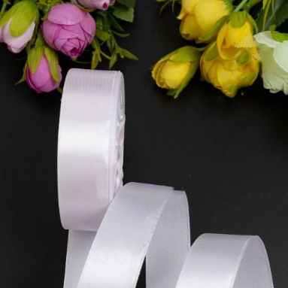
Резинка шириной 2 см
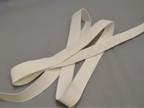
Фетр белый жесткий листовой
Стразы клеевые

Пинцет
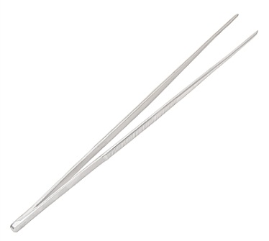
Ножницы
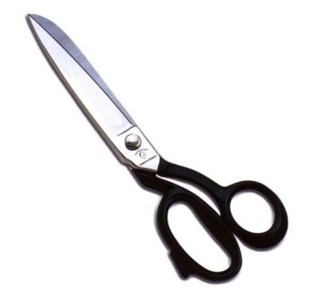
Клей универсальный
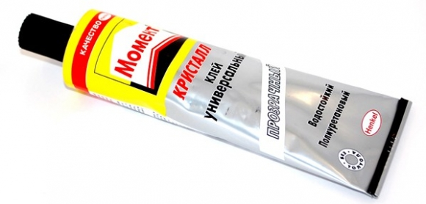
Свеча
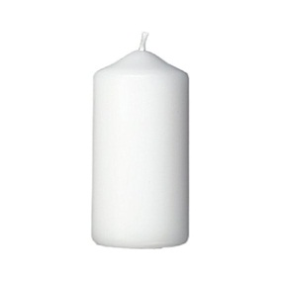
Иголка с ниткой
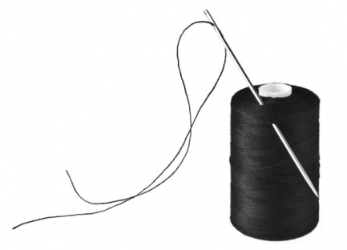

Приложение №2

Порядок изготовления острого лепестка «канзаши»
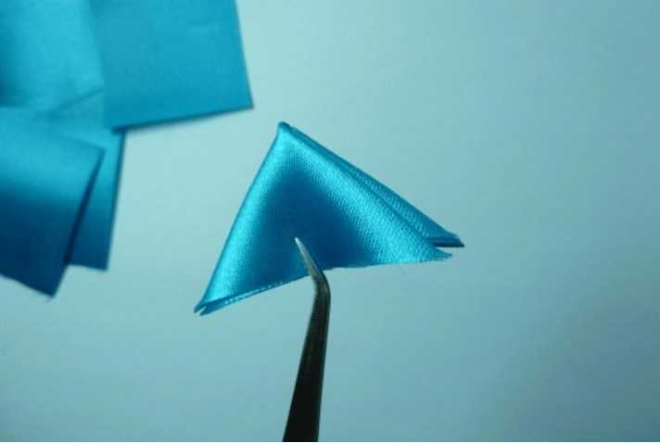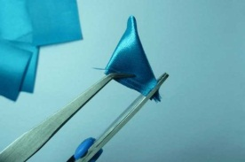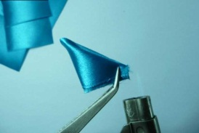
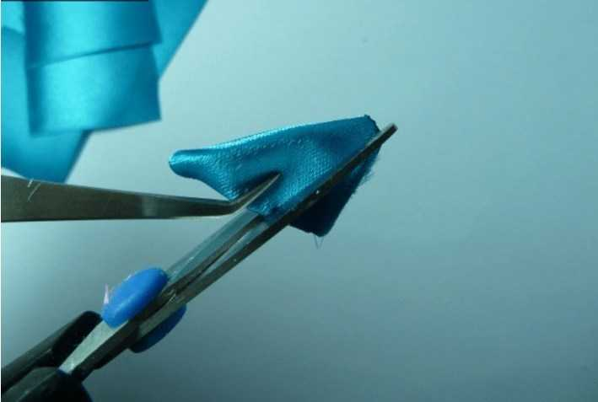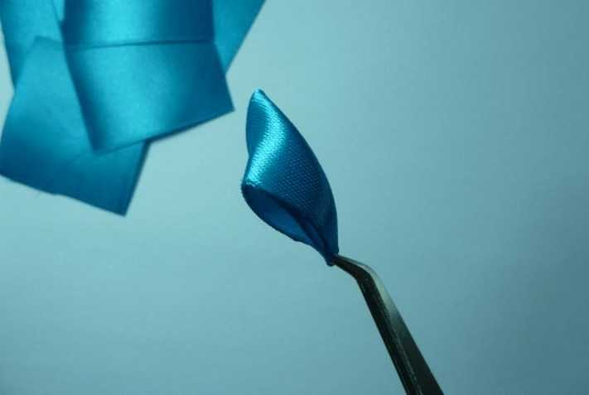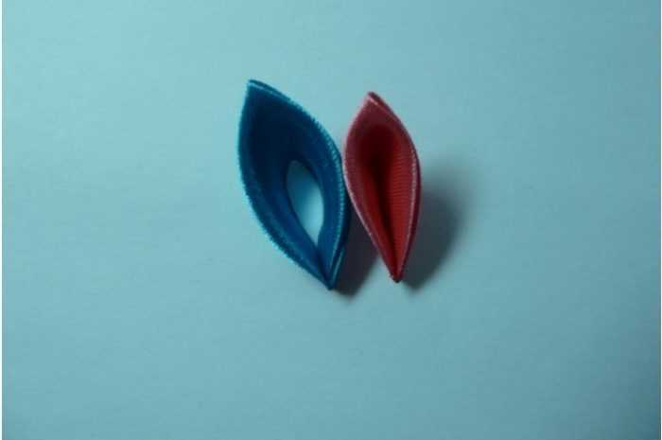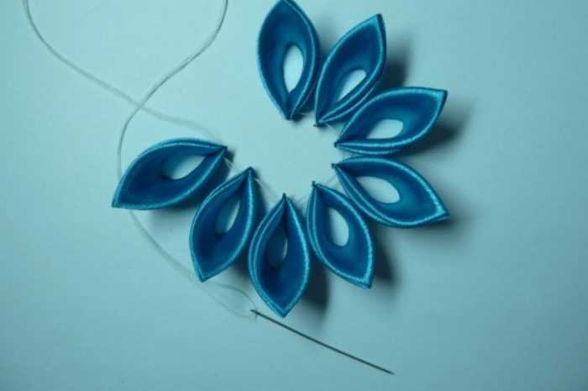
Порядок изготовления круглого лепестка «канзаши»
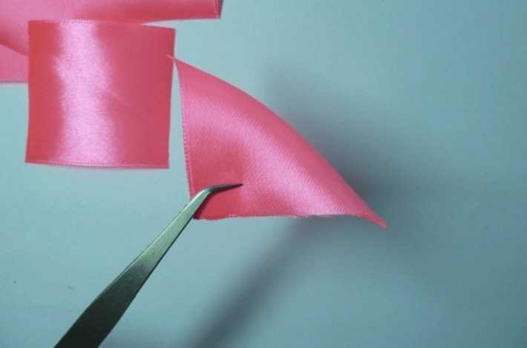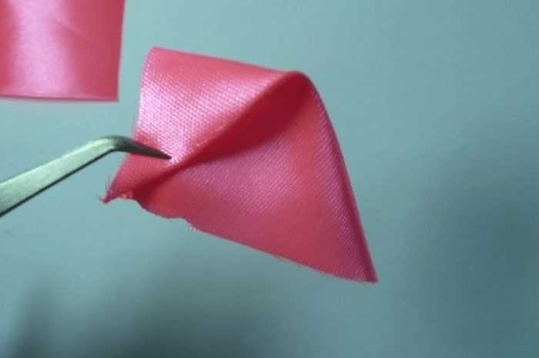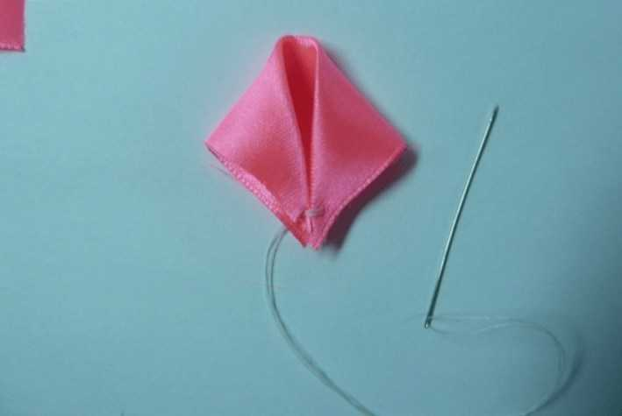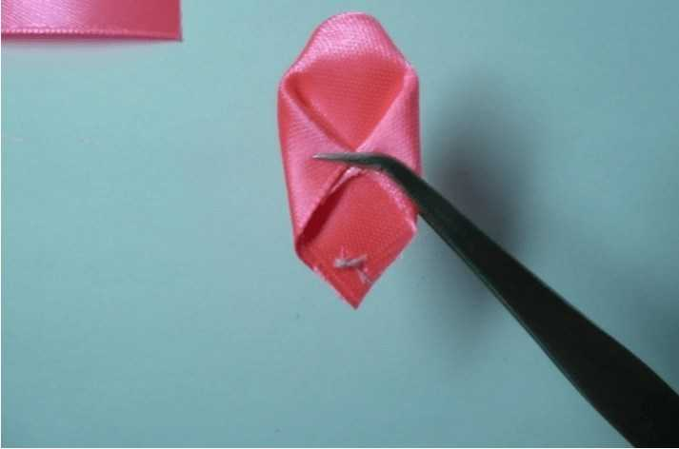
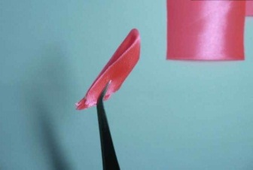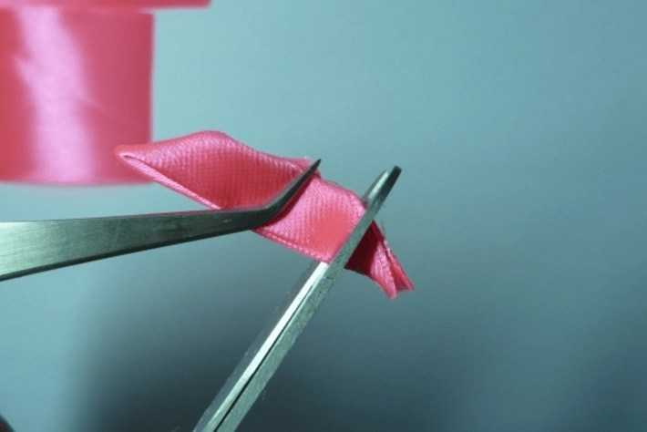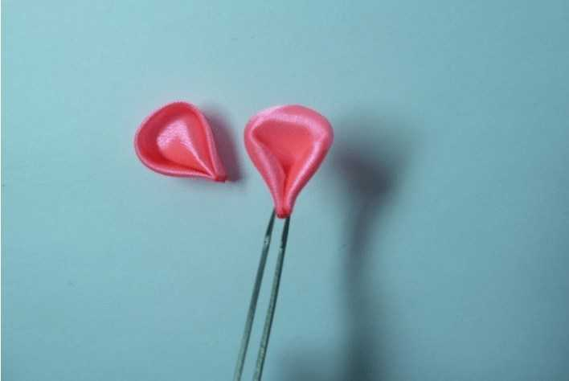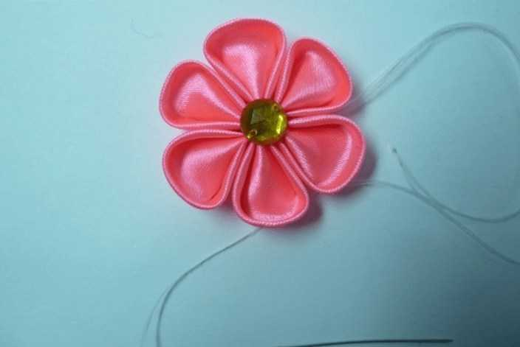

Порядок изготовления простого лепестка «канзаши»
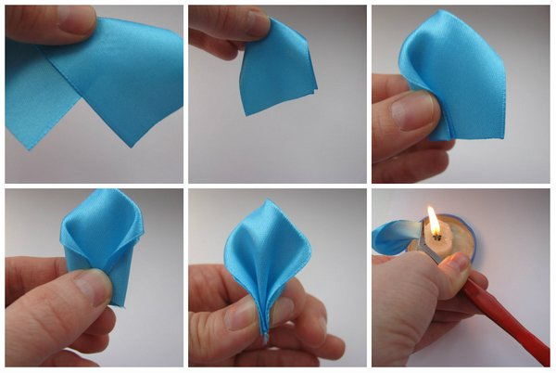
Приложение № 3
Примеры групповых творческих проектов

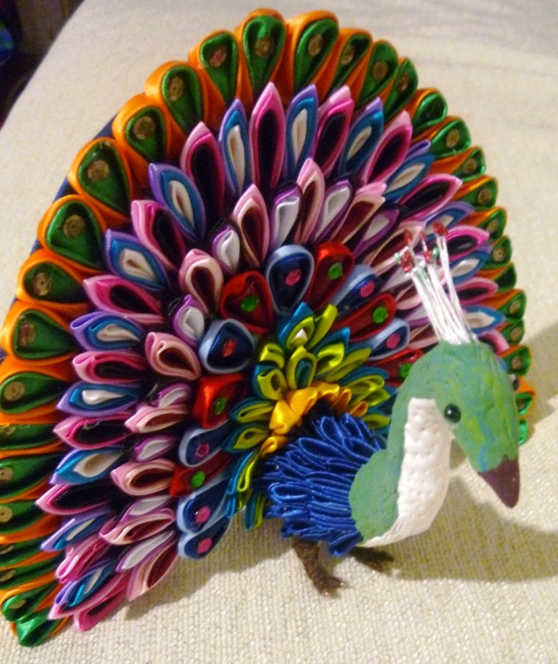
Интерьерная кукла «Павлин», выполненная в технике «канзаши».

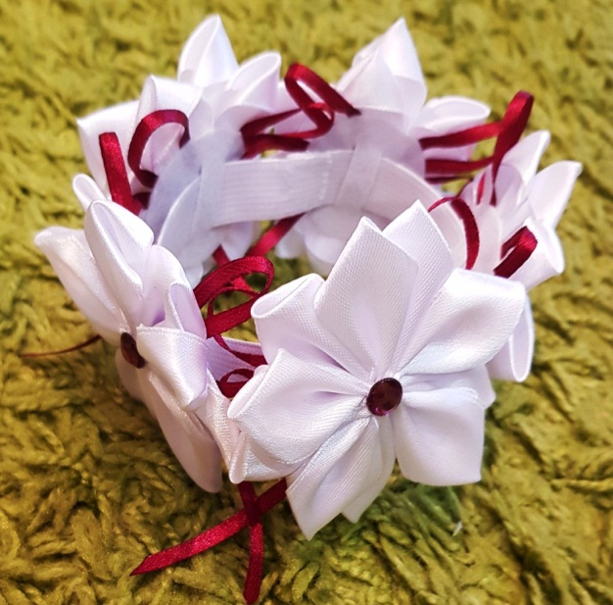
Украшение на голову, выполненное в технике «канзаши»
